电路原理图：
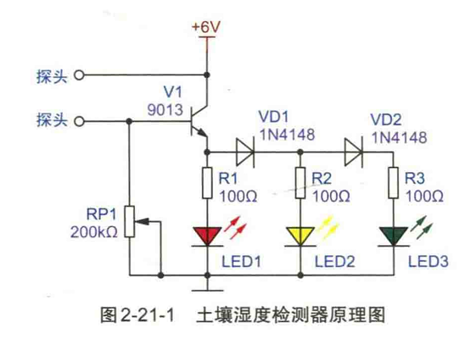
核心电路：二极管压降控制电路
当土壤湿度很低，探头之间的电阻很大，V1基极的电位很低，三极管V1截止
当土壤的湿度开始升高，探头之间的电阻变小，V1基极电位升高，三极管V1开始导通
随着土壤湿度的增高，探头之间的电阻进一步变小，V1基极电压再升高，三极管V1的导通驱动能力慢慢变强。
由于LED1导通需要的驱动能力最低（压降最小），LED1首先导通
然后LED2导通需要的驱动能力较小（串联了一个二极管，压降比LED1大），LED2开始导通。
最后LED3导通需要的驱动能力最大（串联了两个二极管，压降最大），当三极管驱动能力到达一定程度，最后导通。

